#Дети вне политики!

На основании ФЗ от 19 июня 2004 г. № 54 – ФЗ «О собраниях, митингах, демонстрациях, шествиях и пикетированиях» под митингом понимается массовое собрание граждан в установленном месте для публичного выражения общественного мнения по актуальным проблемам общественно-политического характера.
За участие подростков в несанкционированных митингах предусмотрено наказание. Если подростку уже исполнилось 16 лет, то его могут привлечь к административной ответственности по ст. 20.2 КоАП. Если подросток пока не достиг возраста для несения наказания по КоАП, то его поставят на учет в комиссию по делам несовершеннолетних и профилактический учет.
Родителям следует провести беседу с детьми и рассказать, какая ответственность им грозит за участие в несанкционированных митингах, и какие последствия может иметь такой поступок.
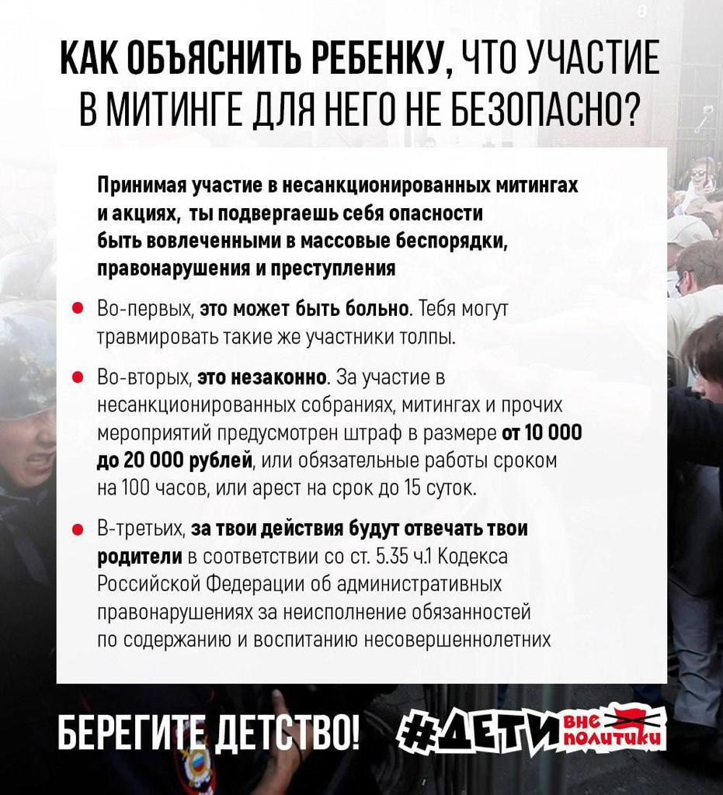
Ответственность за деяния несовершеннолетних накладывается на родителей. За участие в несанкционированных массовых мероприятиях их детей им грозит наказание по ч. 1 ст. 5.35 КоАП за неисполнение обязательств по воспитанию.
